台中通水管-台中水管不通,通水管公司0939-311776施先生

浴室廁所水管堵塞通水管, 廚房流理臺水槽水管不通通水管, 陽台屋頂出水口水管不通通水管.
專業項目：台中通水管、台中通糞管、台中通小便斗、台中通暗管
台中通涵管、台中通暗溝、台中通雨排管、台中通水泥、台中通PU
台中通馬桶、通空氣管、通化糞池過濾池、通化糞池出水口．等等！！
專業項目：台中抽化糞池、台中抽污水、台中抽污泥、台中抽廢水
台中抽油渣、台中抽油泥、台中抽截油槽、台中抽消防池、台中抽流動廁所等等！！
台中抽油渣、台中抽油泥、台中抽截油槽、台中抽消防池、台中抽流動廁所等等！！
台中抽油渣、台中抽油泥、台中抽截油槽、台中抽消防池、台中抽流動廁所等等！！
清洗項目：台中清洗水泥水塔、台中清洗白鐵水塔、台中廢水池、台中污水池、化糞池、水溝、地下室、消防池等等！！
工程項目：修理化糞池、修理過濾池、化糞池各式配接管路、改建化糞池、新建化糞池、修改浴室、新建浴室、房屋修繕、搜尋化糞池位置、打洞、裝蓋、修理油槽、新建油槽‧‧‧等等！！
台中通水管(浴室水管不通通水管) 台中通水管(屋頂排水管不通通水管)
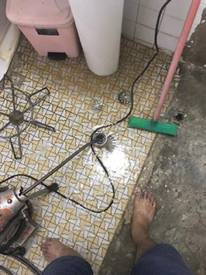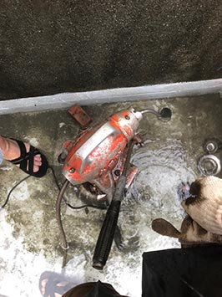
台中通水管(屋頂排水管不通通水管) 台中通水管(屋頂排水管不通通水管)
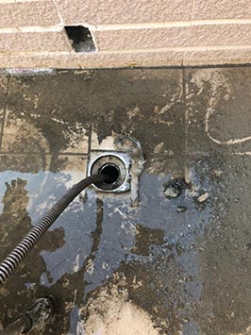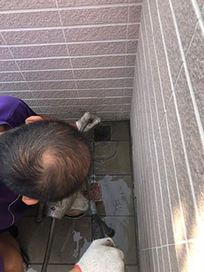

台中通水管(屋頂排水管不通通水管) 台中通水管(廁所排水管不通通水管)
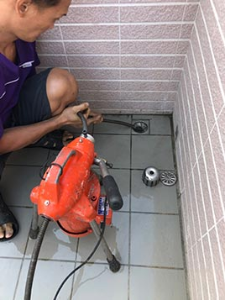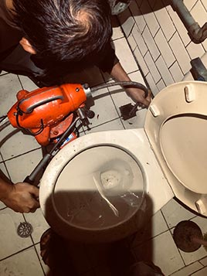
Copyright © 2019 台中通水管-台中水管不通,包通水管公司0939-311776施先生. All Rights Reserved. 台中通水管.台中水管包通 | 台中通水管公司

